ПЕРЕЧЕНЬ НЕКОММЕРЧЕСКИХ ОРГАНИЗАЦИЙ ГОРОДА НОРИЛЬСКА
СПОРТИВНОЙ НАПРАВЛЕННОСТИ.
№ п/п | Наименование организации | Направление деятельности | Руководитель, контактный телефон | Местонахождение, адрес | Логотип
 | НОРИЛЬСКАЯ МЕСТНАЯ  ОБЩЕСТВЕННАЯ ОРГАНИЗАЦИЯ  «ФЕДЕРАЦИЯ БРЕЙК-ДАНСА «ДОЖДЬ» | Создание условий для разностороннего развития и воспитания личности, пропаганда здорового образа жизни через занятия современными танцами. Развитие и пропаганда спортивно-танцевального направления брейк-данс | Негуца  Константин Константинович,  8-913-582-91-53 | г. Норильск,  ул. Советская, д. 9, (МБУ «Молодежный центр»),  2 этаж, спортивный малый зал | 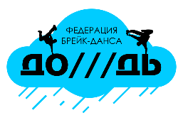
 | Некоммерческое партнерство «Танцевально-Спортивный клуб  «Норд-Данс» | Деятельность в области спортивных бальных танцев, современного танца | Иванцов  Евгений Сергеевич,  8-902-551-28-85 | г. Норильск,  ул. Нансена, д.24
 | Местная городская общественная организация «Танцуют все» город Норильск | Физкультурно-оздоровительная деятельность в области танцев | Якупова  Лилия Ирфатовна,  8-908-033-47-84 | г. Норильск,  ул. Нансена, д.72, пом.67
 | Автономная некоммерческая  организация «Центр пилонного спорта, танца и воздушного эквилибра Светланы Батуриной» | Развитие танцевального искусства, культуры спорта, активного отдыха и развлечений | Батурина Светлана Сергеевна,  8-913-504-78-84 | г. Норильск,  пр-кт Ленинский,  д. 26, кв. 122
 | Норильская местная общественная организация «ФЕДЕРАЦИЯ ФИТНЕС-АЭРОБИКИ» | Фитнес, аэробика | Анохина  Элина Елисеевна,  8-913-498-31-06 | г. Норильск,  ул. Талнахская, д.14, 3 этаж
 | Местная общественная спортивная организация города Норильска «Федерация фитнеса и аэробики» | Содействие в развитии фитнеса и аэробики, пропаганда здорового образа жизни, развитии физических и нравственных качеств, достижения спортивных успехов, воспитанию здорового молодого поколения, повышение общей физической подготовки жителей | Васильев  Владислав Евгеньевич,  8-903-929-06-82 | р. Оганер,  ул. Озерная, д. 15,  3 этаж,  (спортивный зал)
 | Региональная общественная организация «Таймырская Федерация «Тхэквондо ВТФ» | Деятельность в области спорта | Никуличев Сергей Николаевич,  8-913-167-25-52 | г. Норильск,  ул. Талнахская, д.51, 3 этаж  ул.Комсомольская, д.6 - СОШ № 1 | 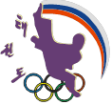
 | Местная общественная спортивная организация «Федерация Бокса Муниципального образования город Норильск» | Развитие бокса, проведение спортивных мероприятий, подготовка и развитие спортсменов, занимающихся боксом | Манкевич Алексей Анатольевич,  8-903-740-80-40 | г. Норильск
 | Местная Спортивная Общественная Организация «Федерация Армрестлинг г.Норильска» | Развитие, пропаганда и популяризация Армспорта в городе Норильске | Полканов Александр Сергеевич,  8-913-504-15-45 | г. Норильск,  ул. Металлургов, д.10  (ФК «XFitSever») | 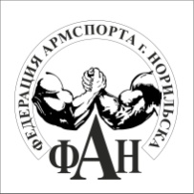
 | Местная спортивная общественная организация города Норильска «Федерация Киокусинкай каратэ города Норильска» | Физкультурно-спортивная деятельность | Самойленко Сергей Александрович,  8-906-903-25-33 | р. Талнах
 | Местная городская общественная организация «Федерация смешанного боевого единоборства города Норильска» | Развитие смешанного боевого единоборства, защита интересов членов Федерации | Чернявский Василий Анатольевич,  8-983-285-14-10 | р. Талнах
 | Норильская местная общественная организация «СПОРТИВНАЯ ФЕДЕРАЦИЯ ФУНКЦИОНАЛЬНОГО МНОГОБОРЬЯ «КРОССФИТ» | Развитие и пропаганда кроссфита, укрепление здоровья граждан и формирование здорового образа жизни | Кочан Константин Валериевич,  8-902-915-02-26 | г. Норильск, ул.Ленинградская, д.21  (Фитнес-клуб  «Sport avenu») | 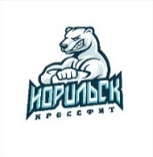
 | МЕСТНАЯ ОБЩЕСТВЕННАЯ СПОРТИВНАЯ ОРГАНИЗАЦИЯ «ФЕДЕРАЦИЯ КИКБОКСИНГА НОРИЛЬСКА» | Проведение спортивных мероприятий, подготовка и развитие спортсменов, занимающихся кикбоксингом | Гришанин Георгий Николаевич,  8-913-530-21-73 | р. Талнах,  Спортивный зал «Горняк» | 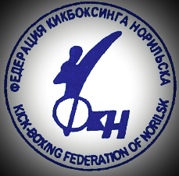
 | Местная общественная спортивная организация «Федерация Вольной Борьбы города Норильска» | Деятельность в области физической культуры и спорта, развитие массового спорта (вольной борьбы) | Овчинников Александр Евгеньевич,  8-902-944-28-25 | г. Норильск  р. Талнах
 | Местная общественная организация «Федерация бодибилдинга Норильска» | Популяризация бодибилдинга в Норильске и Таймыре, проведение Кубков и Чемпионатов Норильска | Полканов Александр Сергеевич,  8-913-504-15-45 | г. Норильск
 | Местная общественная спортивная организация «Федерация Каратэ Муниципального образования город Норильск» | Пропаганда здорового образа жизни, развитие вида спорта – каратэ на территории муниципального образования город Норильск | Тихонов Александр Евгеньевич,  8-913-530-17-89 | г. Норильск,  р. Талнах
 | НОРИЛЬСКАЯ МЕСТНАЯ ОБЩЕСТВЕННАЯ ОРГАНИЗАЦИЯ «ЗАПОЛЯРНАЯ ФЕДЕРАЦИЯ ПАНКРАТИОНА» | Развитие спортивной борьбы Панкратион | Найверт  Роман Владимирович, 8-913-501-69-68 | г. Норильск | 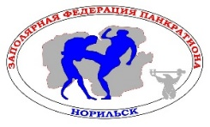
 | Местная общественная спортивная организация «Федерация рукопашного боя» города Норильска | Развитие и претворение в жизнь принципов российской концепции рукопашного боя | Носков  Артём Евгеньевич,  8-904-899-75-59 | г. Норильск, ул.Талнахская, стр.51
 | Норильская местная общественная организация «Федерация Тхэквондо» (ВТ, ГТФ, ИТФ) | Развитие и популяризация  тхэквондо в городе Норильске | Батурин  Игорь Александрович,  8913-530-10-60 | г. Норильск,  ул. Комсомольская, д. 18 (подъезд 5, пом.4)
 | Норильская местная общественная организация «ЗАПОЛЯРНАЯ ФЕДЕРАЦИЯ САМООБОРОНЫ И РУКОПАШНОГО БОЯ «КРАВ МАГА» | Внедрение системы контактного боя крав мага, как способа самозащиты для обычных граждан любого возраста и социального положения | Вербицкая  Дарья Викторовна,  8-913-525-78-76 | г. Норильск,  ул. Ленинградская, д. 21  (Фитнес-клуб «Sport avenu»)
 | Региональная общественная организация Красноярского края «Клуб «Армейский рукопашный бой» | Развитие, пропаганда и популяризация армейского рукопашного боя | Диконенко Виктор Владимирович,  8-913-498-13-30 | г. Норильск  ул. Советская, д.9 (МБУ "Молодежный центр"), 6 этаж  ул.Талнахская, д.23 (МБОУ «Гимназия № 1»)  пр.Ленинский, д.37 В (МБОУ «Гимназия № 7»)  ул.Металлургов, д.25 А (спортивный зал "Геркулес")  р.Талнах  ул.Маслова, д.1 (МБОУ «СШ №20»)  р.Кайеркан  ул.Норильская, д.6 (МБОУ «СШ №45») | 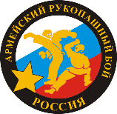
 | Автономная некоммерческая организация «Спортивный городской клуб каратэ-до  «Тигр Шотокан» г.Норильск | Всестороннее развитие физической культуры и спорта, включая развитие каратэ-до | Епифанов Николай Анатольевич,  8-903-928-03-27 | г. Норильск,  пр. Ленинский, д.12, пом.120
 | Местная Общественная Организация г.Норильска «Физкультурно-спортивный клуб «Русское Боевое Многоборье» | Организация физкультурно-оздоровительной и спортивной работы по направлению | Топоев  Максим Александрович, 8-999-435-24-19 | г. Норильск,  ул.Севастопольская,  д.8А - ФМЛ  р. Талнах,  МБУ «КОЦ»,  МБУ «Молодежный центр»  р. Кайеркан,  МБУ «Молодежный центр» | 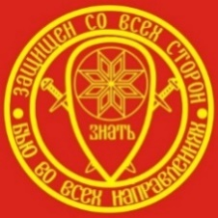
 | Местная общественная организация «Норильский Центр Реального Айкидо и Джиу-джитсу» | Развитие здорового образа жизни посредством изучения Реального Айкидо и Джиу-джитсу | Лапун  Юрий Владимирович,  8-903-918-47-83 | р. Талнах,  ул. Маслова, д.1  СОШ № 20  г. Норильск,  ул.Талнахская, д.71А - СОШ № 9
 | Региональная Физкультурно-спортивная Общественная Организация «Федерация  Айкидо» Красноярского края | Развитие Айкидо как вида спорта, сохранение традиционных основ Айкидо, содействие в развитии физической культуры и спорта в МО город Норильск. | Спиркин Владимир Викторович,  8-913-492-97-96 | р- Кайеркан,  ул. Надеждинская, 16 «А» (Плавательный бассейн)
 | РЕГИОНАЛЬНАЯ ФИЗКУЛЬТУРНО-СПОРТИВНАЯ ОБЩЕСТВЕННАЯ  ОРГАНИЗАЦИЯ КРАСНОЯРСКОГО  КРАЯ «ЗАПОЛЯРНАЯ ФЕДЕРАЦИЯ АЙКИДО» | Содействие и развитие современного японского боевого искусства айкидо на территории города Норильска, | Касымханов Канат Маратович,  8-905-999-46-80 | г. Норильск,  ул. Советская, д. 9  (МБУ "Молодежный центр", пом.  № 5-21);  Красноярский край,  г. Норильск,  р-н Кайеркан,  ул. Школьная, д. 10  (МБУ "Молодежный центр», пом.  № 2-04) | 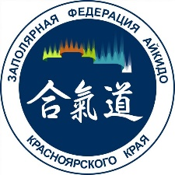
 | Региональная физкультурно-спортивная общественная организация Красноярского края «Федерация боевого самбо» | Физкультурно-спортивная деятельность | Халитов Денис Саидулаевич,  8-995-312-99-89 | г. Норильск,  Дворец спорта «Арктика» | 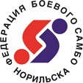
 | Местная общественная  организация «Норильский  спортивный клуб кендо  «ЯМАГАВА» | Привлечение населения к занятиям физической культурой и спортом, содействие всестороннему и гармоничному развитию личности; воспитание в молодежи патриотизма; расширение спортивных связей - через развитие, пропаганду и популяризацию традиционного боевого искусства Японии Кендо | Орлов  Роман  Веньяминович,  8-905-090-67-09 | г. Норильск,  ул. Пушкина, д. 7а  (МБУ «Стадион "Заполярник») | 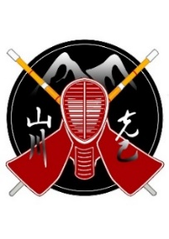
 | Автономная некоммерческая организация «Спортивный Клуб Славянских Единоборств «Коловрат» | Военно-патриотическая, спортивная деятельность | Окиншевич Андрей Андреевич,  8-913-491-46-14 | г. Норильск, пр. Ленинский, д.12, пом.120
 | Фонд поддержки спорта города Норильска | Организация помощи на выездные соревнования, содействие в организации и проведении спортивных соревнований | Нуркенов Алексей Халилевич,  36-80-08 | г. Норильск, ул.Лауреатов, д.27  (Центр единоборств и фитнеса «ОLIMP»)
 | Местная общественная спортивная организация города Норильска «СПОРТ-АВЕНЮ» | Физкультурно-оздоровительная деятельность | Данилов  Виктор Вячеславович,  8-905-979-18-83 | г. Норильск,  ул. Ленинградская, д.21
 | Автономная некоммерческая организация «Спортивно-оздоровительный комплекс» | Пропаганда института семьи и здорового образа жизни | Матвейчук Александр Степанович,  36-95-41 | г. Норильск,  ул. Ленинградская, д.21
 | Местная общественная организация города Норильска «Многофункциональный спортивный клуб «Старт» | Физкультурно-спортивная деятельность | Куваев  Павел  Валерьевич | г. Норильск,  ул. Строительная, д.7, кв. 53
 | Региональная спортивная общественная организация «Шторм» Красноярского края | Содействие развитию скейтбординга на территории Красноярского края | Герасимов Андрей Александрович,  8-913-499-37-03 | г. Норильск,  Вальковское шоссе,  1ст3т
 | Норильская местная общественная организация поддержки детско-юношеского хоккея «Хоккей детям» | Поддержка детско-юношеского хоккея | Садырина  Светлана  Юрьевна,  8-913-530-69-80 | г. Норильск
 | Норильская местная общественная организация «СПОРТИВНЫЙ МОТОКЛУБ» | Поддержка инициатив, коллективов любительских и профессиональных команд по миникроссу и мотокроссу | Татарин Александр Сергеевич,  8-913-526-31-24 | г. Норильск
 | Норильская местная общественная организация «СПОРТИВНЫЙ БАЙК-КЛУБ «ПОЛЯРНЫЕ ВОЛКИ» | Поддержка и развитие байкерского движения, физкультурно-оздоровительная деятельность | Смирнов  Андрей Сергеевич,  8-905-978-56-46 | р. Талнах | 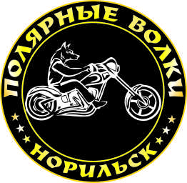
 | НОРИЛЬСКАЯ МЕСТНАЯ ОБЩЕСТВЕННАЯ ФИЗКУЛЬТУРНО-ОЗДОРОВИТЕЛЬНАЯ ОРГАНИЗАЦИЯ «МОРЖИ ТАЙМЫРА» | Пропаганда здорового образа жизни, закаливания, моржевания, физической культуры и спорта | Гумеров  Марат Кадирович,  8-913-506-90-35 | г. Норильск | 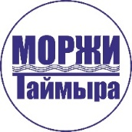
 | Норильская местная общественная организация «СПОРТИВНЫЙ КЛУБ ЛУЧНОГО БОЯ «НЕБЕСНАЯ АРЕНА» | Развитие и пропаганда лучного боя; укрепление здоровья граждан и формирование здорового образа жизни | Мороз  Сергей Андреевич,  8-913-166-53-51 | г. Норильск
 | Норильская местная общественная организация «Федерация спортивного альпинизма Таймыра» | Спортивное направление: альпинизм, туризм, скалолазание, ледолазание | Дробышева  Зоя  Игоревна,  8-913-491-91-43 | г. Норильск,  ул. Набережная Урванцева, д.35 А,  4 этаж (Станция детского и юношеского туризма и экскурсий) | 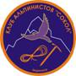
 | Ассоциация горнолыжного спорта и сноуборда «Гора Сабля» | Развитие, пропаганда и популяризация горнолыжного спорта и сноуборда в г.Норильске | Романова Алёна Юрьевна,  8-913-404-98-18 |  | 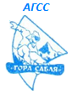
 | Местная городская общественная организация «Спортивная федерация скалолазания и альпинизма города Норильска» | Развитие скалолазания и альпинизма как видов спорта и повышение безопасности занятий активными видами спорта на территории города Норильска | Карцев Сергей Михайлович,  8-902-944-70-15 | р. Кайеркан,  ул. Надеждинская, д. 3А  (МБУ «Спортивный комплекс «Кайеркан» Дом спорта) | 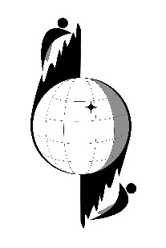
 | Местная общественная организация  «Федерация шахмат города Норильска» | Развитие, пропаганда и популяризация шахмат на  территории города Норильска. Организация и проведение городских соревнований по шахматам | Злотников Никита Павлович,  8-913-500-38-98 | г. Норильск,  ул. Советская, д. 9  МБУ «Молодежный центр» (каб.3.02)
 | Автономная некоммерческая организация по развитию компьютерного спорта «Арктическая Федерация киберспорта» | Создание необходимых условий для организации проведения мероприятий, связанных с компьютерным спортом | Петухов  Михаил Вадимович | г. Норильск,  ул. Советская,  д.1 кв.68

